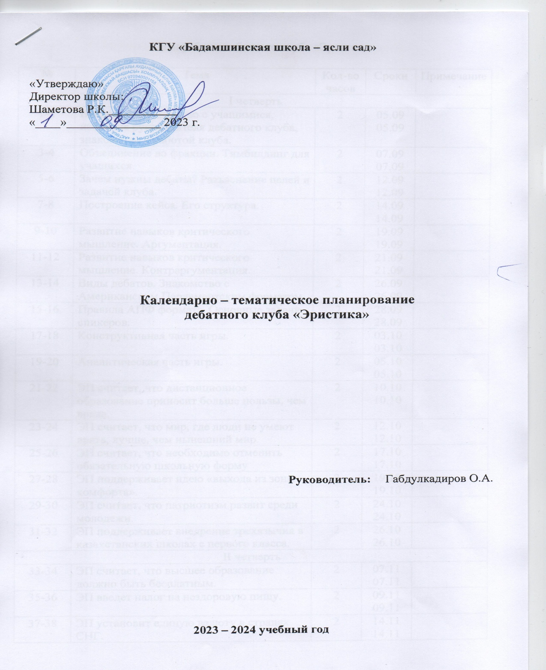

План работы дебатного клуба «Эристика»

|  |  |  |  |  |
| --- | --- | --- | --- | --- |
| № | Тема | Кол-во часов | Сроки | Примечание |
| I четверть | | | | |
| 1-2 | Введение. Знакомство с учащимися, избрание руководителя дебатного клуба, знакомство с работой клуба. | 2 | 05.09  05.09 |  |
| 3-4 | Объединение во фракции. Тимбилдинг для учащихся. | 2 | 07.09  07.09 |  |
| 5-6 | Зачем нужны дебаты? Разъяснение целей и задачей клуба. | 2 | 12.09  12.09 |  |
| 7-8 | Построение кейса. Его структура. | 2 | 14.09  14.09 |  |
| 9-10 | Развитие навыков критического мышление. Аргументация. | 2 | 19.09  19.09 |  |
| 11-12 | Развитие навыков критического мышление. Контраргументация. | 2 | 21.09  21.09 |  |
| 13-14 | Виды дебатов. Знакомство с Американским Парламентским форматом. | 2 | 26.09  26.09 |  |
| 15-16 | Правила АПФ формата. Основные задачи спикеров. | 2 | 28.09  28.09 |  |
| 17-18 | Конструктивная часть игры. | 2 | 03.10  03.10 |  |
| 19-20 | Аналитическая часть игры. | 2 | 05.10  05.10 |  |
| 21-22 | ЭП считает, что дистанционное образование приносит больше пользы, чем вреда. | 2 | 10.10  10.10 |  |
| 23-24 | ЭП считает, что мир, где люди не умеют врать, лучше, чем нынешний мир. | 2 | 12.10  12.10 |  |
| 25-26 | ЭП считает, что необходимо отменить обязательную школьную форму | 2 | 17.10  17.10 |  |
| 27-28 | ЭП поддерживает идею «выхода из зоны комфорта». | 2 | 19.10  19.10 |  |
| 29-30 | ЭП считает, что патриотизм развит среди молодежи. | 2 | 24.10  24.10 |  |
| 31-32 | ЭП поддерживает внедрение трехязычия в казахстанских школах с первого класса. | 2 | 26.10  26.10 |  |
| II четверть | | | | |
| 33-34 | ЭП считает, что высшее образование должно быть бесплатным. | 2 | 07.11  07.11 |  |
| 35-36 | ЭП введет налог на нездоровую пищу. | 2 | 09.11  09.11 |  |
| 37-38 | ЭП установит единую валюту в странах СНГ. | 2 | 14.11  14.11 |  |
| 39-40 | ЭП голосует за полное ядерное разоружение. | 2 | 16.11  16.11 |  |
| 41-42 | ЭП полагает, что деньги в человеке - не самое главное. | 2 | 21.11  21.11 |  |
| 43-44 | ЭП считает, что обязательная вакцинация граждан Казахстана в условиях пандемии оправдана. | 2 | 23.11  23.11 |  |
| 45-46 | ЭП считает, что у родителей должен быть родительский контроль доступа ребенка к социальным сетям. | 2 | 28.11  28.11 |  |
| 47-48 | ЭП выберет мир, в котором люди не заинтересованы конкурировать друг с другом. | 2 | 30.11  30.11 |  |
| 49-50 | ЭП считает, что в Казахстане коррупцию не искоренить. | 2 | 05.12  05.12 |  |
| 51-52 | ЭП считает, общественные работы должны быть обязательными в средних школах. | 2 | 07.12  07.12 |  |
| 53-54 | ЭП думает что следует запретить использование животных в спорте и развлечениях. | 2 | 12.12  12.12 |  |
| 55-56 | ЭП считает, что Казахстан добился успехов в годы независимости. | 2 | 14.12  14.12 |  |
| 57-58 | ЭП утверждает что видеоигры приносят больше пользы, чем вреда. | 2 | 19.12  19.12 |  |
| 59-60 | ЭП считает, что сохранность окружающей среды важнее экономического роста. | 2 | 21.12  21.12 |  |
| 61-62 | ЭП считает, что социальные сети приносят больше вреда, чем пользы. | 2 | 26.12  26.12 |  |
| 63-64 | ЭП отменит празднование Нового года. | 2 | 28.12  28.12 |  |
| III четверть | | | | |
| 65-66 | Знакомство с новым форматом игры. Объяснение формата механизма. | 2 | 09.01  09.01 |  |
| 67-68 | ЭП предложит эффективный метод борьбы с коррупцией. | 2 | 11.01  11.01 |  |
| 69-70 | ЭП предложит эффективный механизм обеспечения гуманитарной помощью нуждающихся стран. | 2 | 16.01  16.01 |  |
| 71-72 | ЭП предложит выход из экономического кризиса. | 2 | 18.01  18.01 |  |
| 73-74 | ЭП считает реклама создает искусственные потребности. | 2 | 23.01  23.01 |  |
| 75-76 | ЭП считает что люди едят, чтобы жить, или живут чтобы есть. | 2 | 25.01  25.01 |  |
| 77-78 | Эта палата считает что следует признать выпрашивание денег законным. | 2 | 30.01  30.01 |  |
| 79-80 | ЭП считает что вся казахстанская армия должна быть контрактной. | 2 | 01.02  01.02 |  |
| 81-82 | ЭП считает что отличники в учебе, неудачники в жизни. | 2 | 06.02  06.02 |  |
| 83-84 | ЭП считает что цензура подрывает свободу личности. | 2 | 08.02  08.02 |  |
| 85-86 | ЭП голосует за полное ядерное разоружение. | 2 | 13.02  13.02 |  |
| 87-88 | ЭП считает, что бог может предотвращать зло, но не делает этого. | 2 | 15.02  15.02 |  |
| 89-90 | ЭП ограничит международную миграцию. | 2 | 20.02  20.02 |  |
| 91-92 | ЭП разрешит силовое сопротивление правоохранительным органам. | 2 | 22.02  22.02 |  |
| 93-94 | ЭП выступает за государственное регулирование цен на рынке жилья. | 2 | 27.02  27.02 |  |
| 95-96 | ЭП считает что наказания в школе способствуют повышению качества обучения. | 2 | 29.02  29.02 |  |
| 97-98 | ЭП считает что следует отменить международный женский день. | 2 | 05.03  05.03 |  |
| 99-100 | ЭП считает технический прогресс ведет к гибели цивилизации. | 2 | 07.03  07.03 |  |
| 101-102 | ЭП думает что опасно знать слишком много. | 2 | 12.03  12.03 |  |
| 103-104 | ЭП за изоляционизм. | 2 | 14.03  14.03 |  |
| 105-106 | ЭП считает что знаменитости не должны быть образцами для подражания. |  | 19.03  19.03 |  |
| IV четверть | | | | |
| 107-108 | ЭП считает что засилье иностранных фильмов губит отечественный кинематограф. | 2 | 02.04  02.04 |  |
| 109-110 | ЭП отрицает существование внеземного разума. | 2 | 04.04  04.04 |  |
| 111-112 | ЭП признает нетрадиционную ориентацию болезнью. | 2 | 09.04  09.04 |  |
| 113-114 | ЭП считает, что изменение климата - величайшая угроза, стоящая сегодня перед человечеством. | 2 | 11.04  11.04 |  |
| 115-116 | ЭП считает, что курица была раньше яйца. | 2 | 16.04  16.04 |  |
| 117-118 | ЭП думает что когда ребенок совершает ошибку, должны ли родители наказывать его за это. | 2 | 18.04  18.04 |  |
| 119-120 | ЭП считает так ли важны исследования космоса. | 2 | 23.04  23.04 |  |
| 121-122 | ЭП считает что знаменитости несправедливо зарабатывают слишком много. | 2 | 25.04  25.04 |  |
| 123-124 | ЭП считает что аборты должны быть запрещены. | 2 | 30.04  30.04 |  |
| 125-126 | ЭП выберет какое качество нужно человеку для успеха в современном мире. | 2 | 02.05  02.05 |  |
| 127-128 | ЭП считает что человеку не нужен план по жизни. | 2 | 14.05  14.05 |  |
| 129-130 | ЭП отменит летние каникулы. | 2 | 16.05  16.05 |  |
| 131-132 | ЭП считает что развитие надежной системы образования и здравоохранения обеспечивает безопасность нации больше, чем военную мощь. | 2 | 21.05  21.05 |  |
| 133-134  135-136 | ЭП считает что школы не должны поддерживать соревновательные межшкольные виды спорта. | 2 | 23.05  23.05 |  |